CARTA DEI SERVIZI
CENTRO SOCIO EDUCATIVO
“PROGETTO PROMOZIONE LAVORO”

INDICE
Definizione destinatari pag.1
- Definizione del servizio e destinatari
- Finalità
Attività pag.3
- Attività di autonomia personale
- Attività educative per le abilità interpersonali
e di socializzazione
- Uso del computer e sviluppo della comunicazione
- Attività di laboratorio artistico-espressivo
- Attività sportiva
- Attività di teatro
- Attività ludico-ricreative e soggiorni climatici
- Rapporti costanti con le famiglie e supporti psicologici
Organizzazione interna pag.5
- Personale impiegato. Funzioni e compiti
- Coordinatore
- Educatore professionale
- Volontari
- Formazione
Modalità di accesso alla struttura e
Dimissione dell’utente della struttura pag.6
Sede del servizio, Modalità di frequenza e Modalità di funzionamento pag.7

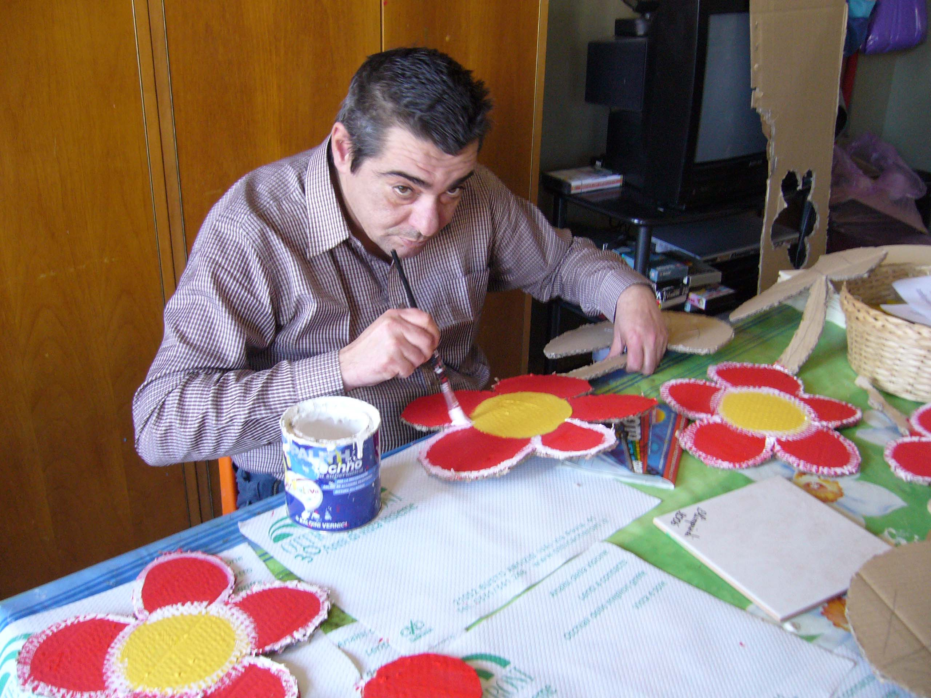

Definizione del servizio e destinatari
C.S.E. e S.F.A. Progetto Promozione Lavoro

Il servizio diurno “Progetto Promozione Lavoro” è un Centro Socio Educativo che accoglie persone con diverse tipologie di disabilità che mantengono un discreto livello di autonomia. Al suo interno è attivo un modulo S.F.A. (Servizio Formazione Autonomia) che pone attenzione specificatamente a quelle persone che hanno maggiori capacità e che con un supporto adeguato potrebbero ambire ad un eventuale inserimento lavorativo.

Il Centro Socio Educativo (CSE) è un servizio diurno non residenziale a carattere sociale. Destinatari del servizio sono persone con disabilità la cui fragilità non sia riconducibile al sistema socio-sanitario. Il servizio accoglie utenti che hanno un’età minima di 14 anni. Capienza massima del CSE è di 15 posti a tempo pieno.

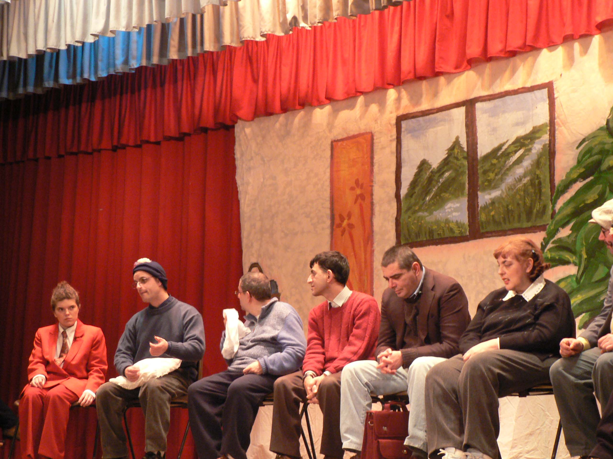

Finalità

Gli interventi di tipo socio-educativo e socio-animativo, tipici del CSE, sono finalizzati nello specifico a:

- autonomia personale;

- socializzazione;

- mantenimento del livello culturale

- la necessità di fornire strutture d’appoggio alla famiglia, tali da consentire alla stessa di mantenere al proprio interno il disabile.

- Attivazione di percorsi individualizzati che mirino allo sviluppo delle potenzialità di autonomia personale;

Da queste complessive finalità si evince che al CSE competono obiettivi di carattere:

- Prassico
Sviluppo e crescita delle abilità grosso-motorie e fino-motorie legate alla routine quotidiana (igiene personale, abilità domestiche, ecc.) e delle abilità finalizzate all’esecuzione di piccole mansioni o alla realizzazione di piccoli oggetti.

- Cognitivo-culturale
Sviluppo e mantenimento delle abilità di derivazione scolastica (abilità di letto-scrittura, calcolo, ecc.) e di espressione del sé.

- Relazionale
Capacità di relazionarsi correttamente con gli altri, acquisizione di schemi comportamentali relativamente ai vari contesti socio-culturali in cui ci si trova inseriti (famiglia, amici, lavoro, ecc.), acquisizione dei pre-requisiti alla vita di gruppo, capacità di esprimere adeguatamente i propri bisogni, capacità di tollerare la frustrazione.

Attività

Le attività proposte da “Progetto Promozione Lavoro”, sia nel CSE che nello SFA, mirano alla crescita evolutiva dei soggetti, nella prospettiva di una progressiva e costante socializzazione con l’obiettivo di operare per il massimo mantenimento dei livelli acquisiti. In relazione a questi obiettivi istituzionali generali, il Centro svolge le seguenti attività, sia in gruppo che a livello individuale:

- Attività educative indirizzate all’acquisizione e/o al rafforzamento dell’autonomia personale:
Le abilità interpersonali, come le forme convenzionali di saluto o il comportamento da tenere nei diversi contesti, rappresentano un’area estremamente importante all’interno del percorso educativo che un servizio per disabili propone alla propria utenza. Alcuni obiettivi devono essere perseguiti nel contesto esterno per far sperimentare al disabile reali occasioni di integrazione sociale. Con questo scopo i ragazzi vanno in pizzeria, al bar, a concerti e in gita.

- Attività di laboratorio artistico-espressivo:
Di particolare importanza per il Centro “Progetto Promozione Lavoro” è il laboratorio artistico-espressivo in cui gli utenti possono sperimentare la voglia di creare e realizzare oggetti, quadri e manufatti, oppure solo esprimere attraverso i colori il proprio stato emotivo. Diversificare le proposte, spaziare dalla lavorazione del legno, alla pittura su porcellana piuttosto che alla manipolazione della creta consente di andare maggiormente incontro agli interessi e alle potenzialità individuali, consentendo a ciascuno di scegliere la o le tecniche che più rispecchiano la propria personalità.

- Attività ludico-motorie:
Da anni “ Progetto Promozione Lavoro” è impegnato in attività Motorie. Lo scopo è di sviluppare la percezione corporea e il benessere fisico. Tutte le mattine per circa 30 minuti gli utenti svolgono ginnastica dolce, mentre un pomeriggio alla settimana frequentano la piscina.

- Attività teatrali:
L’attività teatrale permette all’utente di sperimentare capacità nuove di comunicazione delle proprie emozioni, di sentirsi protagonista, di socializzare con altri compagni. I percorsi teatrali culminano di solito in un evento aperto alla cittadinanza.

- Attività ludico-ricreative e soggiorni climatici:
Le attività ludico-ricreative, i giochi di società, l’ascolto della musica, la gita o la partecipazione ad un avvenimento artistico, ad un concerto o a teatro, rappresentano per diversi motivi, un momento importante nella vita degli utenti, favorendo la relazione, la socializzazione e l’integrazione.

I soggiorni climatici oltre a consolidare questi obiettivi, permettono:

• di stabilire una relazione utente/educatore molto intensa determinata dalla eccezionalità della situazione (la relazione si sviluppa in un contesto esterno e in un arco di tempo che comprende le intere 24 ore);

• alle famiglie di alleggerire, anche se per un periodo alquanto breve,
la gestione, a volte molto onerosa, dei loro figli;

• di sperimentare un’esperienza che altrimenti alcuni utenti non avrebbero mai avuto modo di fare e che li mette alla prova in un contesto “autonomo” protetto.

- Rapporti costanti con i familiari e supporti psicologici (gruppi di mutuo aiuto):
E’ indispensabile condividere con la famiglia il progetto attivato per il figlio, ricercando accordi in un costante e reale dialogo e offrendo tutte le occasioni e gli strumenti possibili per il confronto con il servizio e con gli altri genitori

. E’ in quest’ottica che vengono promossi:

• incontri individuali presso il servizio per illustrare e verificare il P.E.I. (Progetto Educativo Individualizzato) attivato e la situazione complessiva;

• incontri assembleari (in media 2 volte l’anno) per discutere il progetto generale del servizio, le nuove iniziative e offrire a tutti un momento di dibattito.

Da alcuni anni la cooperativa propone alle famiglie degli utenti la possibilità di partecipare a gruppi di mutuo aiuto, condotti dallo psicologo.

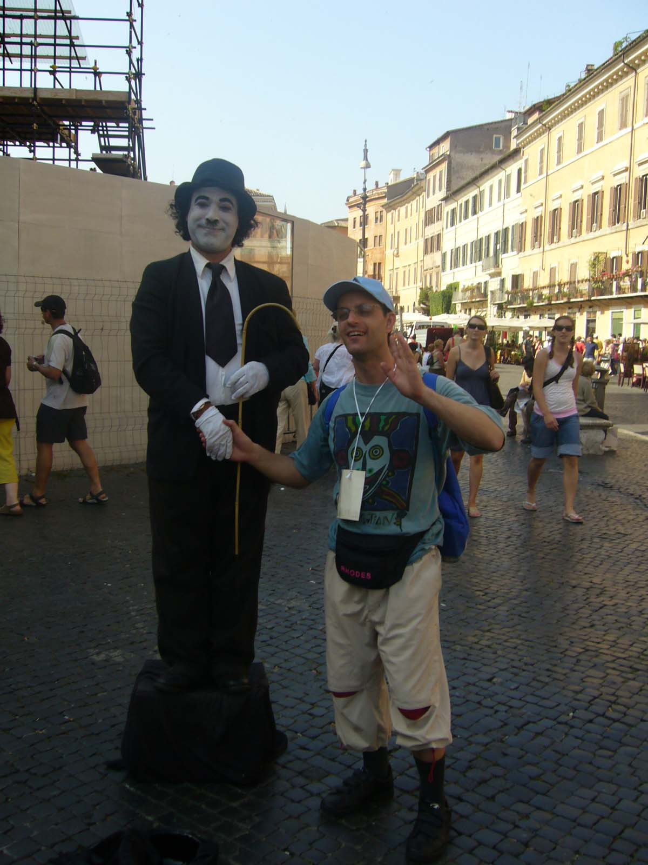

Organizzazione interna

Nel servizio “Progetto Promozione Lavoro” operano le seguenti figure professionali e non:

- Coordinatore:
E’ responsabile della direzione generale del CSE e del modulo SFA.
Nello specifico si occupa di:

• valutazione di pertinenza delle nuove richieste di ingresso;
• supervisione dei vari P.E.I. e delle metodologie d’intervento per la loro realizzazione;
• organizzazione pratica delle varie attività;
• gestione del personale dipendente e non, presente all’interno del Centro;

- 3 educatori professionali:
L’educatore professionale è l’operatore che, in base ad una specifica preparazione di carattere teorico-pratica, svolge la propria attività nei 2 moduli, mediante la formulazione e la realizzazione di progetti educativi e partecipa alla predisposizione del progetto educativo. Organizza, di concerto con il coordinatore, l’attività di cui è responsabile; stende i Progetti Educativi Individualizzati di sua competenza precisando: gli obiettivi specifici e la metodologia di intervento, l’eventuale presenza di comportamenti-problema e le relative tecniche di controllo progettate, gli interventi previsti per l’integrazione sul territorio (specificando i tempi e i modi di attivazione e gli eventuali collaboratori esterni).

- Volontari;
Sono figure di supporto al personale educativo durante il normale svolgimento delle attività previste dal P.E.I. di ogni utente e possono fungere da accompagnatori sui trasporti e durante i soggiorni.

- Psicologo:
Coordina il gruppo di mutuo aiuto dei genitori, fa da super visore nell’equipe degli educatori e verifica i progetti educativi individualizzati.

Formazione

E’ compito della cooperativa assicurare una costante attività di formazione e di aggiornamento per tutto il personale.

Modalità di accesso alla struttura

Per l’ammissione al servizio, i familiari dell’utente, un tutore o un ente inviante, devono fare domanda di inserimento presso il comune di residenza. Il comune o la famiglia stessa devono poi contattare il coordinatore del Centro per valutare la disponibilità di posto e far visita al servizio. In caso ci sia disponibilità di posto e si ritenga il servizio idoneo all’utente, il comune di residenza esprime la sua istanza e stipula un contratto con la famiglia, assumendosi l’impegno di spesa che può essere a copertura totale, parziale o nulla della retta di frequenza. Nel caso non ci sia subito disponibilità di posto l’utente viene inserito nella lista d’attesa. L’ammissione, in accordo con la famiglia e con il comune di residenza, prevede un inserimento graduale dell’utente nel Centro e dopo un periodo di osservazione di circa 2 mesi l’operatore di riferimento stenderà, in collaborazione con tutta l’équipe educativa, il Progetto Individuale Personalizzato (PEI) che diverrà attivo dopo averlo condiviso con l’utente o con la famiglia. Di anno in anno il PEI verrà aggiornato ed adeguato alle nuove esigenze dell’utente.

Dimissione dell’utente dalla struttura

In via generale le dimissioni dal servizio sono previste:

• su richiesta dei familiari o del tutore, previa domanda scritta da inviare al comune di residenza ed al coordinatore del Centro in cui viene specificata la data di decorrenza con un preavviso minimo di 30 giorni;

• per mancata corrispondenza di n° 3 mensilità delle eventuali quote a carico dell’utente.

La decisione di dimettere un utente deve essere comunque frutto di valutazione e confronto tra il servizio, il Comune e la sua famiglia.

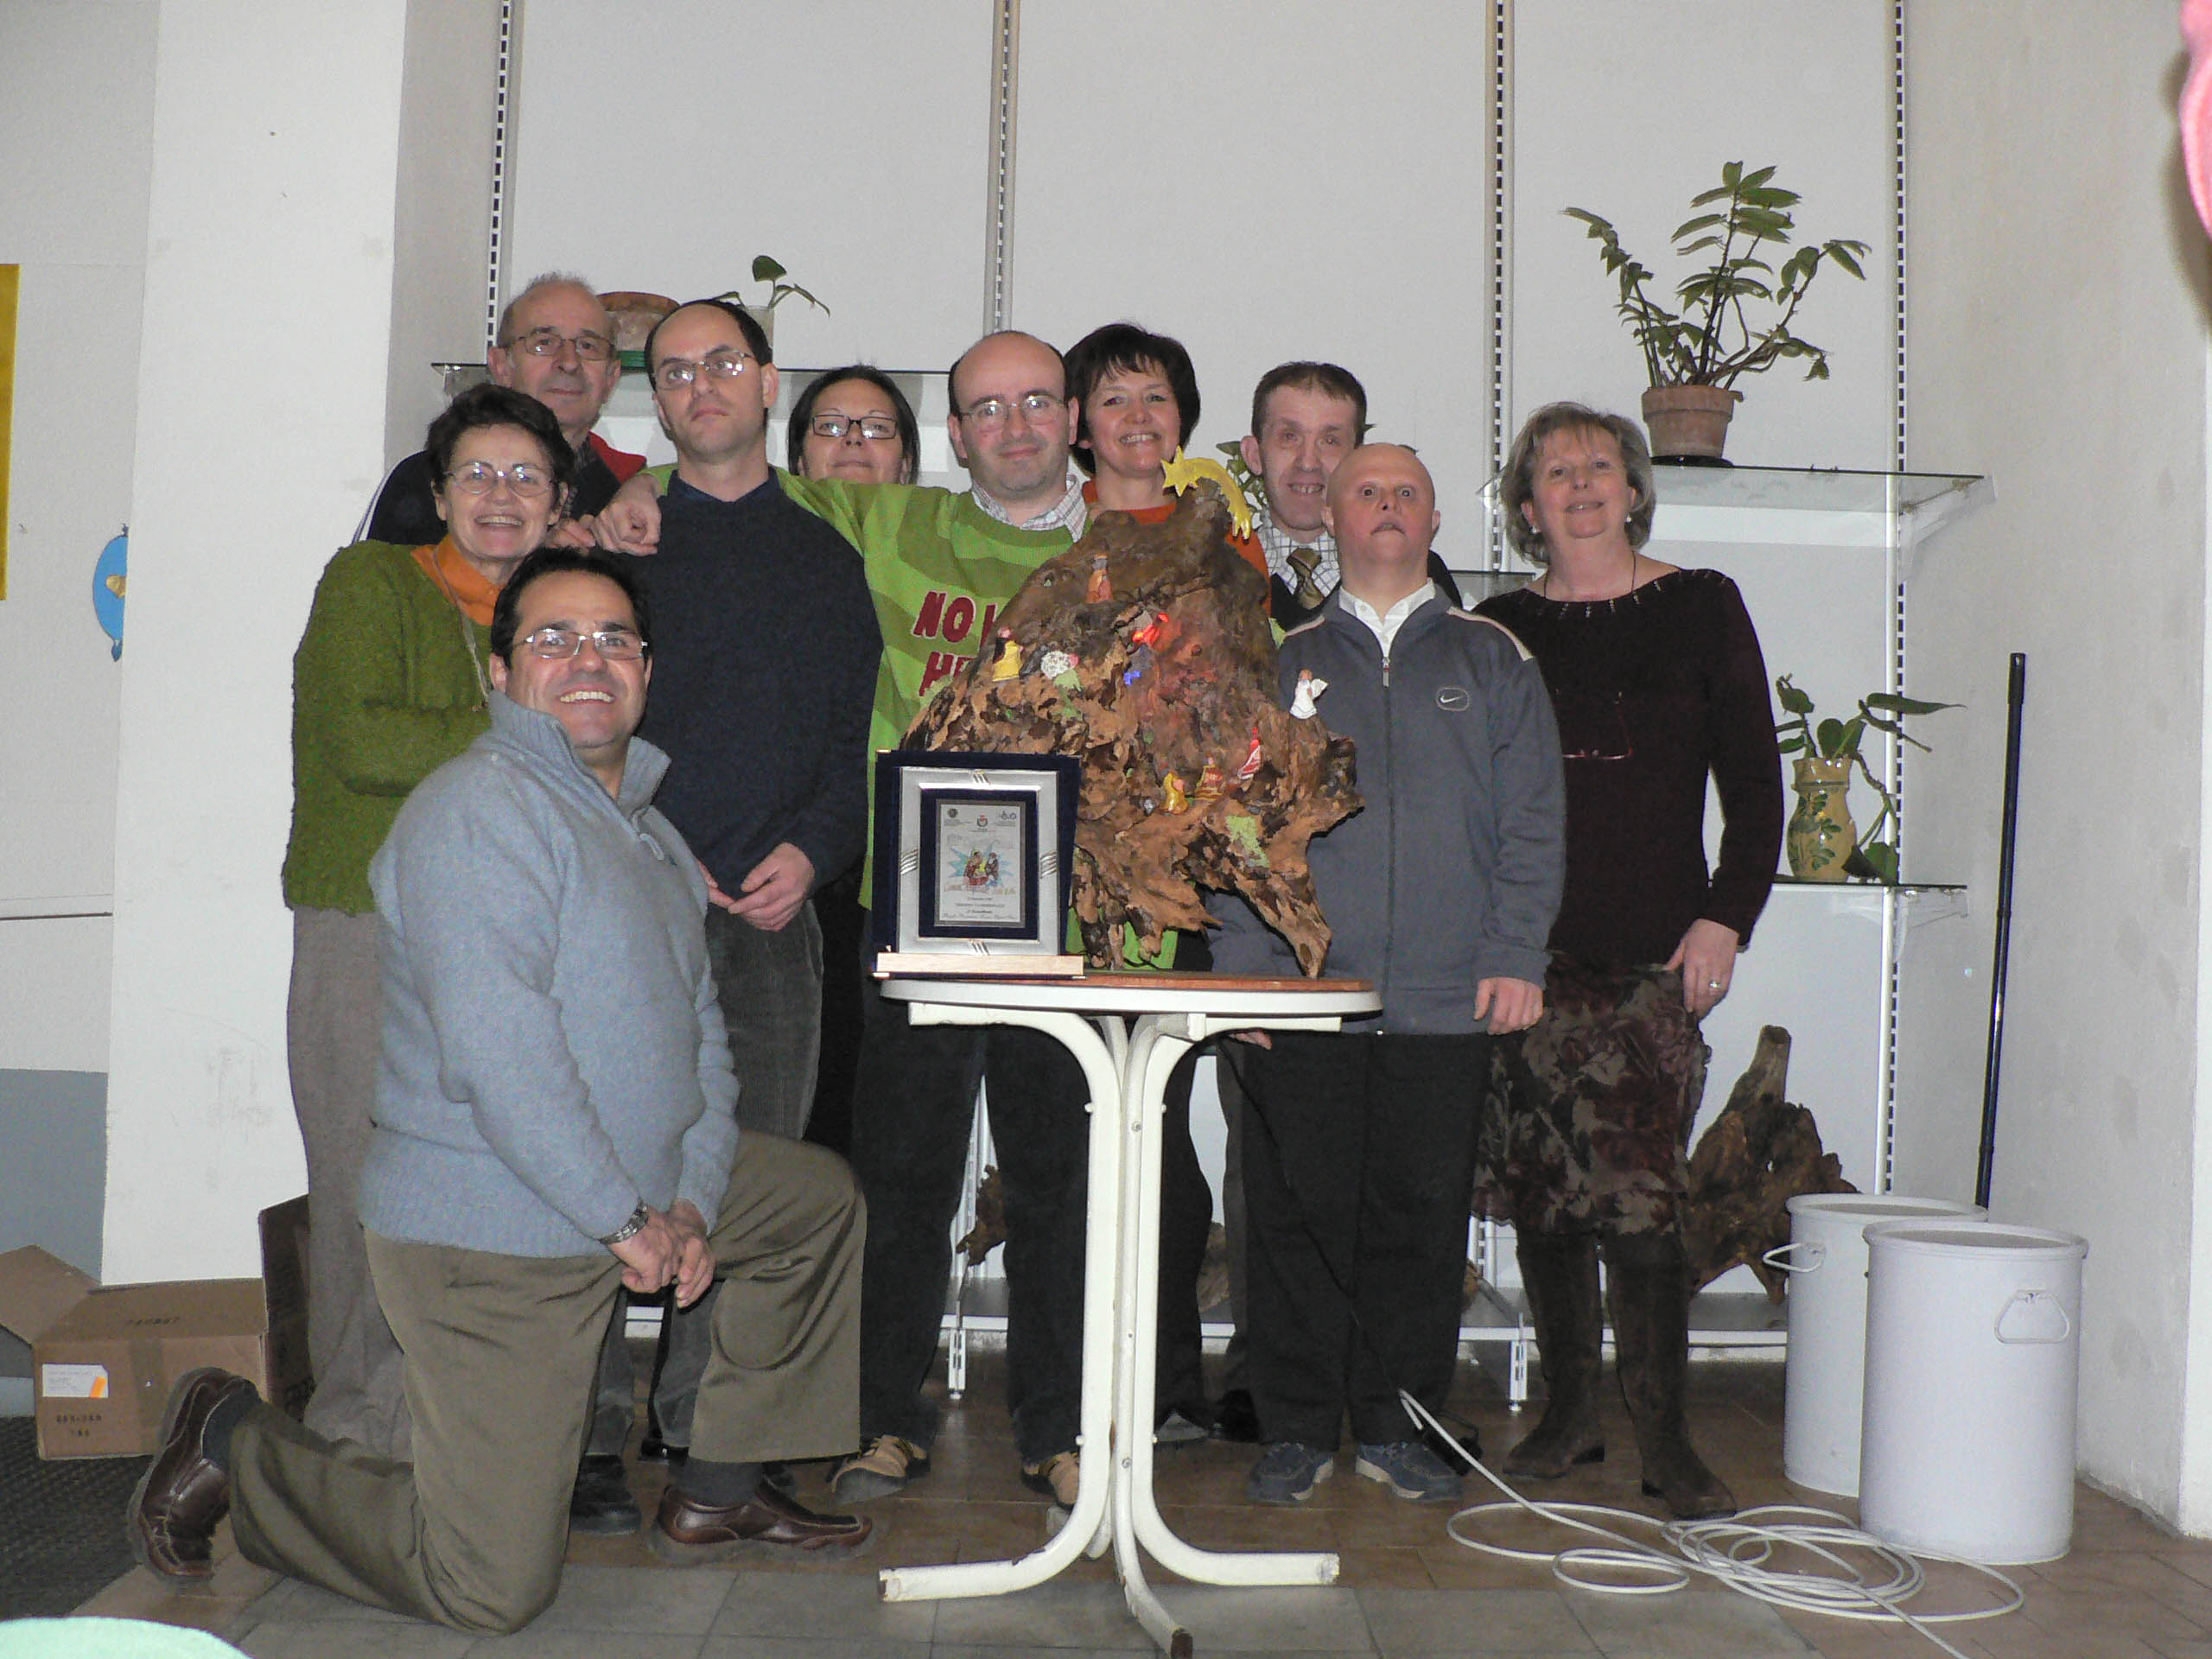
Sede del servizio

La sede del servizio è sita in
P.za Libertà, 3 - 21057 Olgiate Olona (VA)

Tele/fax 0331375250

Sito internet: www.progettopromozionelavoro.com

mail: promlavoro@libero.it

Il Centro può essere visitato e si possono richiedere informazioni contattando telefonicamente il coordinatore del servizio in sede al numero 0331375250

Modalità di frequenza

La frequenza può essere a tempo pieno (5 giorni alla settimana) o parziale (per un max di 18 ore settimanali) in accordo con la famiglia.

Modalità di funzionamento

Progetto Promozione Lavoro è aperto all’utenza dalle ore 9.00 alle 16.00, dal lunedì al venerdì. E’ previsto un servizio mensa con pasti preparati all’esterno e consumati all’interno della struttura. Il momento del pasto si rivela importante perché:

• assume una dimensione comunitaria e socializzante;

• può diventare anche momento di verifica di alcune attività educative, quali quelle relative all’autonomia personale e alla capacità di relazione.

Per i ragazzi che necessitano di accompagnamento, la cooperativa mette a disposizione del servizio i mezzi di trasporto, nonché il personale, necessari ad accompagnare gli utenti dalla propria abitazione al centro e viceversa. Tali mezzi vengono impiegati anche nelle attività esterne (uscite, soggiorni, ecc.).

.

